Documentatie automatisering van Essen Divers

# Inleiding

In dit document staat de documentatie voor alle onderdelen die van belang zijn binnen de automatisering.

De link naar Github:

<https://github.com/PureJewa/code-p/tree/main>

De huidige onderdelen binnen dit document is:

De schakelkast

Raspberry pi omgeving

# Schakelkast

In dit hoofdstuk wordt de schakelkast uitgelegd. De lay-out is hetzelfde als de fysieke kast zie Figuur 1 elektrisch schema. De kleuren van de draden komen overeen met de werkelijke bedrading. Nog niet alle pinnen en aansluitingen worden gebruikt, waardoor toekomstige uitbreidingen mogelijk blijven. Link naar een betere afbeelding : <https://github.com/PureJewa/code-p/blob/5d6e88338a957e6ab1a06053bdb7c0d434219d45/Schematic_Schakelkast-code-p_2025-08-25.svg>

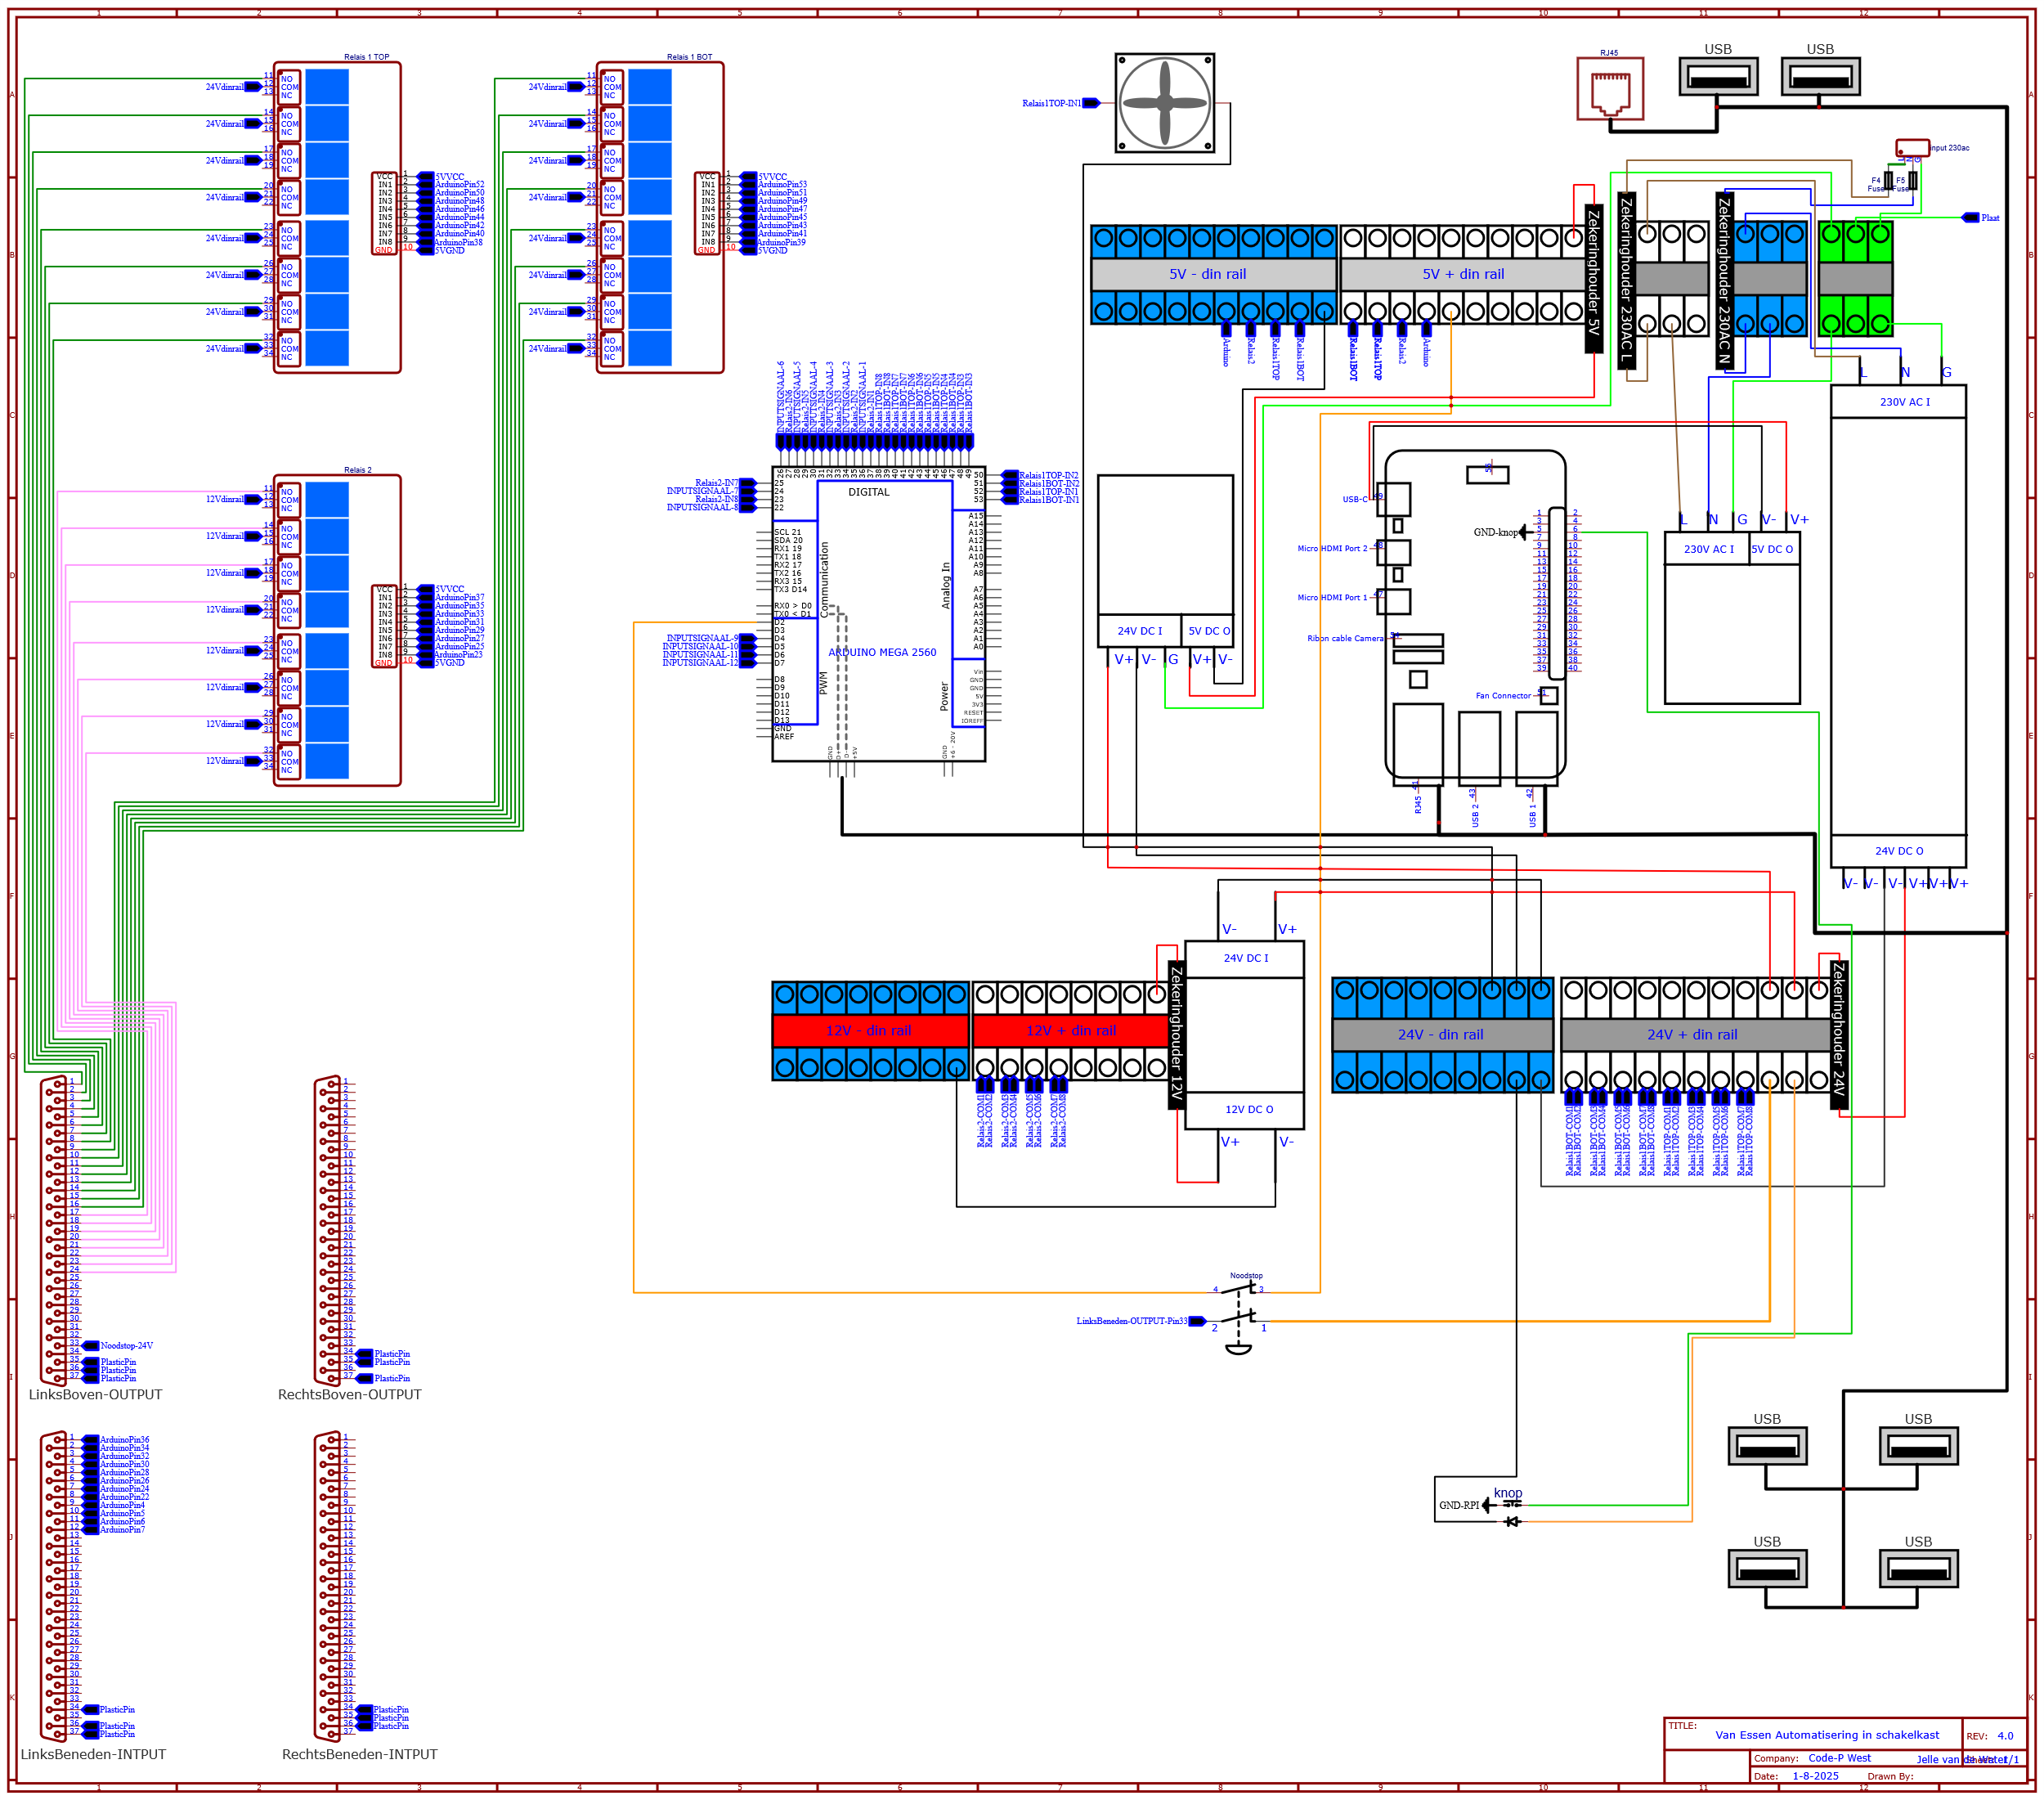

Figuur , elektrisch schema

Aan de rechterachterzijde kan de netstekker worden aangesloten. Deze aansluiting is voorzien van een dubbele zekering en een schakelaar om de volledige kast spanningsvrij te maken. Daaronder bevindt zich een HDMI-poort voor het beeldscherm, met daarnaast twee USB-poorten en een ethernetpoort. Deze zijn allemaal verbonden met de Raspberry Pi. De USB-poorten worden gebruikt voor de muis en het toetsenbord. In het midden zit een ventilator die voorkomt dat de componenten in de kast oververhit raken.

Aan de voorkant bevinden zich aan de rechterzijde vier USB-poorten, bedoeld voor randapparatuur zoals de reading unit en barcode scanner. Daarnaast zit een groene knop die zorgt voor een powercycle, waarmee de Raspberry Pi kan worden opgestart. In het midden bevindt zich de noodstop. Aan de linkerkant zijn vier connectoren geplaatst: de bovenste twee voor alle outputsignalen en de onderste twee voor inputsignalen. Om verkeerde aansluitingen te voorkomen, zijn de connectoren voorzien van plastic pinnen die alleen de juiste koppeling toestaan.

Binnen in de kast komt rechtsboven de 230V AC binnen. De draden gaan eerst door een extra zekering en worden daarna aangesloten op de Phoenix-contacten.

* De **fasedraad** (bruin) is aangesloten op de grijze contacten.
* De **nul** (blauw) is aangesloten op de blauwe contacten.
* De **aarde** (groen/geel) is aangesloten op de groen/gele contacten.

Vanuit de Phoenix-contacten gaan de draden naar de 24V- en 5V-omvormer. Ook wordt de aarddraad verbonden met de metalen montageplaat van de kast. De 5V-omvormer voorziet de Raspberry Pi van stroom.

Vanuit de 24V-omvormer gaat een draad via een zekering naar de Phoenix-contacten. De rode draden voeden de volgende componenten: de lamp van de drukknop, de 12V-omvormer en een tweede 5V-omvormer. De oranje draad is verbonden met de noodstop en de roze/oranje draden lopen naar de relais voor de outputsignalen.

Vanuit de 12V-omvormer gaat eveneens een draad via een zekering naar de Phoenix-contacten. De wit/grijze draden voeden de relais die 12V-signalen schakelen.

De tweede 5V-omvormer levert, via een zekering en de Phoenix-contacten, de voeding voor de relaisbordjes en de Arduino.

De Raspberry Pi en Arduino communiceren via een USB-kabel. De eerder genoemde USB-poorten zijn aangesloten op USB-hubs, zodat zes poorten via één enkele USB-poort van de Raspberry Pi beschikbaar zijn. Op pin 5 en 6 van de Raspberry Pi zijn een groene en een zwarte draad aangesloten, waarmee de Raspberry ook kan worden ingeschakeld wanneer deze volledig uit staat.

Op de Arduino zijn de volgende bedradingen aangesloten:

* Paars/groen/blauw/geel: schakeldraden voor de relais.
* Paars/grijs: inputs voor de Arduino.

De relais schakelen verschillende signalen:

* Groen/grijze draden voeren een 24V-signaal.
* Bruin/witte draden voeren een 12V-signaal.

Hieronder staat een overzicht van de aansluitingen op de phoenix contacten.

**230V AC phoenix contact grijs**

|  |  |  |
| --- | --- | --- |
| Uit naar omvormer 24V |  |  |
| In vanuit zekering | Uit naar omvormer 5V |  |

**230V AC phoenix contact blauw**

|  |  |  |
| --- | --- | --- |
| Uit naar omvormer 24V |  |  |
| In vanuit zekering | Uit naar omvormer 5V |  |

**230V AC phoenix contact geel/groen**

|  |  |  |
| --- | --- | --- |
| Naar omvormer 5V | Naar metalen plaat | In vanuit schakelaar |
| Naar omvormer 5V(Raspberry) |  | Naar omvormer 24V |

**24V DC phoenix contact grijs**

|  |  |  |  |  |  |  |  |  |  |  |
| --- | --- | --- | --- | --- | --- | --- | --- | --- | --- | --- |
|  |  |  |  |  |  |  |  | 5V | 24V | IN |
| Relais | Relais | Relais | Relais | Relais | Relais | Relais | Relais | Nood | Lamp |  |

**12V DC phoenix contact grijs**

|  |  |  |  |  |  |  |  |  |  |  |
| --- | --- | --- | --- | --- | --- | --- | --- | --- | --- | --- |
|  |  |  |  |  |  |  |  |  |  | IN |
| Relais | Relais | Relais | Relais |  |  |  |  |  |  |  |

**5V DC phoenix contact grijs**

|  |  |  |  |  |  |  |  |  |  |
| --- | --- | --- | --- | --- | --- | --- | --- | --- | --- |
|  |  |  |  |  |  |  |  |  | IN |
| Relais | Relais | Relais | Relais | Arduino | Nood |  |  |  |  |

## Aanpassingen maken

Als de schakelkast is aangepast is het verstandig om ook het schema aan te passen Om het schema aan te passen kan de .json file van het elektrisch schema worden gedownload van Github.

Orbis

Bpa

Exact

# Raspberry omgeving

Er zijn twee gebruikers. De admin gebruiker en productiemederwerker gebruiker. Om aanpassingen te doen gebruik de admin gebruiker. Voor productie gebruik productiemedewerker.

Aanpassen standaard programma.

Om het standaard programma aan te passen moet het volgende worden gedaan.

-Log in op admin

- druk op de toetsen ctrl, alt en t

-typ het volgende :

sudo nano /home/productiemedewerker/.config/autostart/myscripy.desktop

-dan verander het pad bij ‘Exec=’ naar het juiste pad. LET OP verander het gedeelte na && python3. Dat is het programma. Daarvoor wordt de virtual enviroment opgestart voor python.

Nieuwe versie programma ophalen.

-Log in op admin

-Open Pycharm

-rechter muisknop op local/main

-druk op update

Programma updaten met nieuwe versie.

Om het programma van de productie medewerker te updaten moet het volgende worden gedaan.

-Log in op admin

- druk op de toetsen ctrl, alt en t

-typ het volgende :

cp -r ~/PycharmProjects/dump /home/productiemedewerker/PycharmProjects/

# Code

## Python code

## Arduino code